出國報告（出國類別：其它）

教育部2012年應邀赴韓國際教育旅行
訪問交流出國報告

服務機關：教育部中部辦公室
姓名職稱：黃新發副主任
赴派國家：韓國
出國期間：101.2.14~101.2.19
報告日期：101.3.14

摘要
全球正邁向「世界地球村」的發展，為了讓更多二十一世紀的青年學子走向世界、拓展全球視野，並與世界接軌，培養具有國際視野及國際競爭力的年輕世代、讓臺灣的學子站上世界舞臺，教育部大力推動國際教育計畫。
國際教育旅行是國際教育交流主要策略之一，藉由學生跨國的交流與互動，可以讓臺灣學生與年齡相近的異國學生相互學習，宏觀學生的國際視野、理解異國的文化與民俗，開拓學生的國際觀與深層的人文關懷。推動教育旅行更是發展國際友誼的有效方法，不但可以行銷臺灣，更能增進國際友人對臺灣的瞭解與支持。
教育部於民國90年起著手規劃推動臺灣學生的國際教育旅行，擬定推動高中高職學生教育旅行策略，及推動國際教育旅行倍增計畫策略等計畫，逐步建構策略機制與資訊平臺（臺灣國際教育旅行聯盟總會及各分會），全面鼓勵高中職辦理國際教育旅行，期待經由青年學生的國際教育旅行交流，體驗差異生活文化，互相理解及關懷，建立長久持續友誼，達成「從臺灣走向世界，讓世界走入臺灣，與世界作朋友」的快樂學習目標。
為加強臺韓教育交流，促進臺韓高中職學生教育交流，韓國教育旅行協會邀請我國高中職校及辦理國際教育旅行業務及教育人員，進行六天五夜的韓國教育旅行訪問交流，包括文化體驗、學校參訪及經驗交流等，蒐集教育旅行相關資訊，推動臺灣與韓國教育交流，建構臺、韓兩國學生國際教育旅行的對話平臺。

目 次
一、目的 4

二、過程 5

三、心得 13

四、建議事項 13

一、目的
教育部推展青年學生的國際教育旅行交流，是經由觀察、體驗、學習、成長的交流過程，協助學生體驗差異的文化與生活，深化學生對國際多元文化的理解，促進學生跨國關懷，宏觀學生的國際視野。國際教育旅行活動推展先以日本為重點，學習經驗及建立推動模式，2005年起再推廣至韓國等國家。國際教育旅行活動的推展在教育部與臺灣國際教育旅行聯盟及各高中職校的努力下，成效卓著。
本團係應「韓國教育旅行協會」之邀請，由教育部中部辦公室黃新發副主任擔任團長，臺灣國際教育旅行聯盟總會長薛光豐校長擔任副團長，率領高中職校長共15位前往，團員名單如下：
編號 | 單位 | 姓名 | 職稱 | 性別 | 備註
1 | 教育部中部辦公室 | 黃新發 | 副主任 | 男 | 團長
2 | 國立臺中第二高級中學 | 薛光豐 | 校長 | 男 | 副團長
3 | 國立臺中第二高級中學 | 劉洲溶 | 主任 | 男 | 秘書長
4 | 國立蘭陽女子高級中學 | 曹學仁 | 校長 | 男 | 團員
5 | 臺中市立西苑高級中學 | 彭添星 | 校長 | 男 | 團員
6 | 國立彰化高級商業職業學校 | 鐘長生 | 校長 | 男 | 團員
7 | 臺中縣私立僑泰高級中學 | 廖玉明 | 校長 | 男 | 團員
8 | 臺南市立永仁高級中學 | 王宏寶 | 校長 | 男 | 團員
9 | 國立和美實驗學校 | 林怡慧 | 校長 | 女 | 團員
10 | 國立南投特殊教育學校籌備處 | 陳韻如 | 籌備主任 | 女 | 團員
11 | 臺中市立東山高級中學 | 王沛清 | 校長 | 男 | 團員
12 | 新竹市立建功高級中學 | 李玉美 | 校長 | 女 | 團員
13 | 臺中市政府教育局中等教育科 | 蔡文煉 | 科長 | 男 | 團員
14 | 新北市立安康高級中學 | 鍾雲英 | 校長 | 女 | 團員
15 | 國立嘉義啟智學校 | 吳琇瑩 | 校長 | 女 | 團員

二、過程
第一天（2012/02/14）
依韓國邀訪單位安排的行程，在2月14日下午，全員集合，由團長黃副主任領隊，展開臺韓兩國教育旅行交流訪問行程。約晚上7時飛抵韓國仁川機場，室外是零度以下的寒天，但見臺灣駐韓文化辦事處曹培林參事與韓國教育旅行協會秘書長特別到機場來接我們，感受到韓國教育旅行協會推動教育旅行交流的熱誠，讓我們倍感溫馨，忘卻寒風凜冽之苦。
在首爾的歡迎晚會中，韓方由韓國教育旅行協會崔泰祥會長，及各中學學校代表參加，席間雙方皆表達了希望積極推動兩國青少年的交流與互訪的誠意。團長黃副主任表示，我方致力促進臺韓學生教育旅行、讓學生體驗韓國文化特色、發展深度學習，是我們的教育政策，亦是近年來臺灣國際教育旅行聯盟推動的重點。

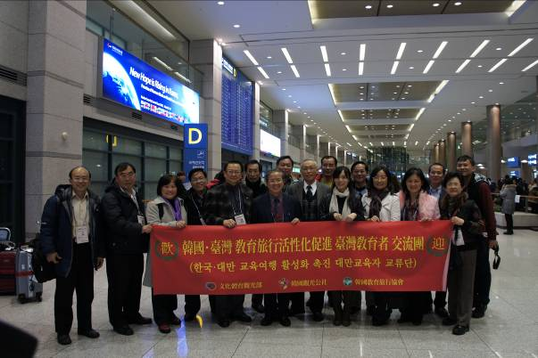 | 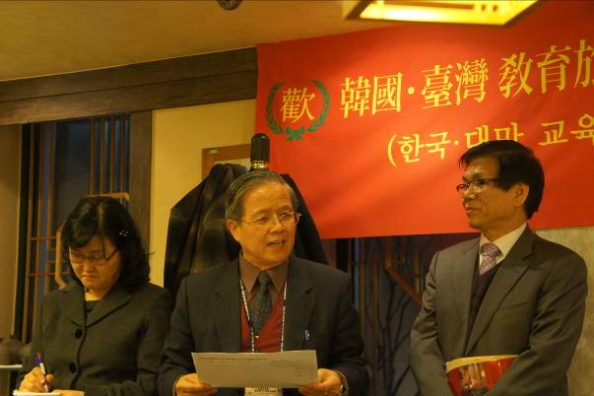
圖1-1.抵達首爾機場 | 圖1-2.教育部中部辦公室黃新發副主任致詞

第二天（2006/02/15）
(一)聯合國教科文組織指定之世界遺產-水原華城
位於京畿道水原，是朝鮮朝後期的代表性城廓，1794-1796年所建築完成。華城具有中國和日本所設有的平地城廓之精華，兼有軍事防禦功能和商務功能，結構實用，設施科學合理，堪稱東方城廓之奇葩。聯合國教科文組織高度評價華城的文化遺產價值，1997年登記水原華城為世界文化遺產。
(二)韓國的民族文化資產及教育學習場所-韓國民俗村
民俗村內保存韓國的民族文化資源，並且作為延續後代更加了解固有文化的教育學習場所，以及專為海內外遊客介紹韓國傳統文化而建立的。民俗村裡呈現朝鮮後期當時的生活景象，尤其是展現出當代士農工商階層文化、巫俗信仰、歲時風俗等各式面貌。另外也依地區特色完整再現當代傳統農宅、民宅、官宅、官衙、書院、韓藥材店、書塾、樓亭、鐵匠鋪、市集街道等，尤其有傳統的公演活動包括農樂、走繩、馬術武藝、傳統婚禮儀式等，都可以藉此更加瞭解朝鮮時代人民的生活。
(三)奧運的主辦地-江原道平昌
依韓方安排行程，前往2018冬季奧運的主辦地江原道平昌體驗滑雪活動。拿下2018冬奧主辦權的平昌，是南韓知名的滑雪勝地，是冬季滑雪體育活動首選之地。藉由歷史文化及體育活動等安排，讓團員對韓國有了更深入的認識，並從實際體驗中掌握未來帶領學生進行教育旅行時的重點。

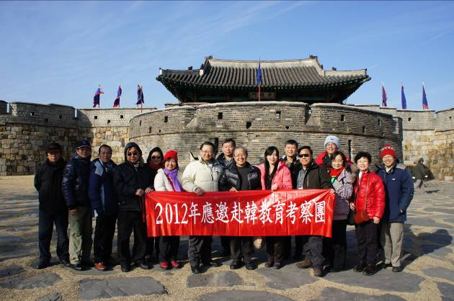 | 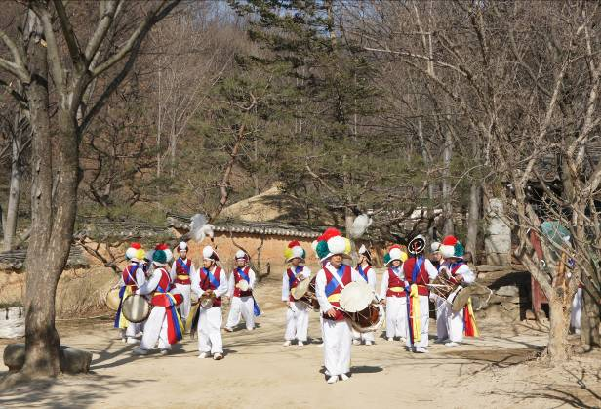
圖2-1.合影於水源華城 | 圖2-2. 民俗村中遊行隊伍

第三天（2006/02/16）
(一)登村高等學校教育交流
今天的主要行程為參訪登村高中，因此大家都帶著雀躍的心情並穿著正式服裝準備拜會該校。該校於2004年創校，.是一所自律型公立高中，學校有30個班、學生人數861名。參訪日期2012年2月16日適逢韓國學校寒假期間，現任校長吳琯錫及其同仁熱情地接待，參觀相關教學設施與體育館活動中心。此場館為羽球和籃球共用之球場，該館在寒暑假期間，提供社區羽球協會及其他社區居民使用。
該校為提升學生能力，實施學力擴展方案，依據學生程度及學習成績授課，如英語和數學2個班分為3個組，3班為4個程度，編排深化班和基礎班，以符合學生程度。學校還有365不滅燈的自律學習教室，開放夜自習，鼓勵學生留校學習，週一至週五可至晚間11點，學校並提供晚餐服務，週二及週四晚間17:00~21：00還安排學習指導和升學諮詢。
該校還有一項特色即實施「登村三品制度」，每人需閱讀100本書，每人演奏一種樂器，每人鍛鍊一種武藝(劍道、跆拳道)。該校將於2013年全面實施結合時間制的創新課程，且導入新穎的授課方式。該校的願景為追求超越夢想的學校，以「學生具有實力和端正的人性，擁有夢想的人生；教師具有專門性和品德，成為受到尊敬的教師，家長成為積極關愛子女後輩的家長」為目標，令人印象深刻。

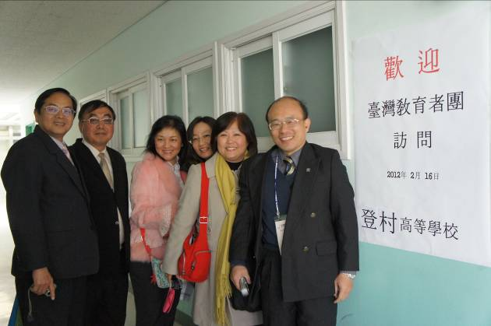 | 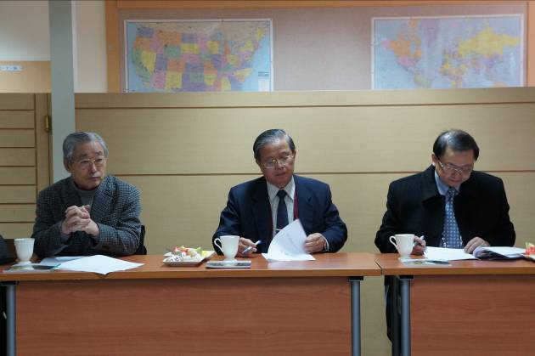
圖3-1.抵達登村高等學校 | 圖3-2.聆聽學校簡報
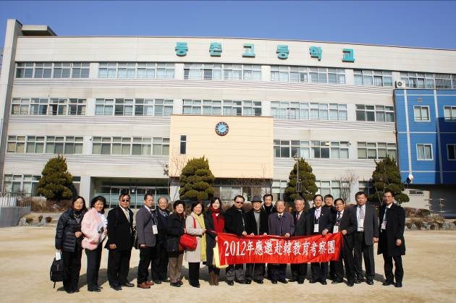 | 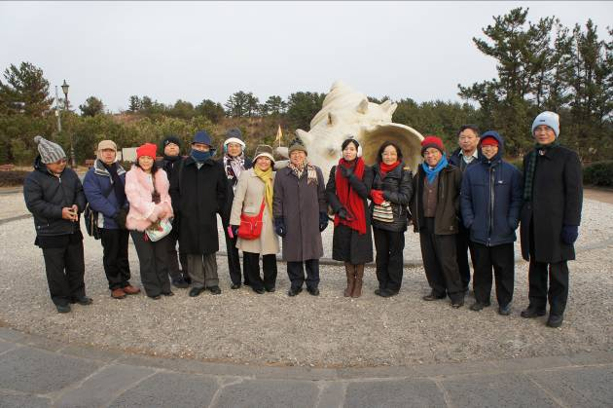
圖3-3.於校舍前合影 | 圖3-4.抵達濟州島

第四天(2012/02/17)
(一)韓國傳統文化和民俗風貌
濟州島是韓國最南端的島嶼，位於韓半島的西南海域。濟州島的4季有不同的色調，欣賞的景致也各不相同，濟洲島是個由火山噴發而形成的火山島，是南韓最大的島，是世界上擁有熔岩洞窟最多的地區。濟洲民俗村博物館再現了古代至今，濟洲島的傳統文化和民俗風貌。
(二)聯合國教科文組織指定之世界遺產-城山日出峰
城山日出峰，目前被聯合國教科文組織指定為世界遺產。號稱濟洲第一景的城山日出峰高海拔182公尺，是由10萬年前海底火山爆發而形成，位於濟州島東端，為漢拏山360個子火山之一，其頂部有巨大的火山口。東南面及北面是懸崖，只有西北面是草坪山脊，與城山村相連。
(三)韓國早期農業社會的情形
仙女和樵夫的主題公園中，按照原來的大小恢復了1950-90年代的韓國農業，並將其作為一個主題，通過這種效果來勾起大家心靈深處對故鄉的思念。其中有許多主題館，包括回憶的內務班、蓮花農園、野生花村、老庄小吃街、民俗遊樂廣場、首爾站和地圖館、記憶的照片展等。
以上三處，可供我們的學生了解韓國早期農業社會的情形以及韓國特有的地形地物，是進行戶外教學的好場所。
(四)歡送晚會紀實
主席致詞(韓國教育旅行協會會長 崔泰祥)
歡迎大家希望大家韓國行能感到十分愉快，感謝百忙之中前來參加的韓國學校校長及臺灣觀光廳事務所及臺灣駐韓文化組所有參與的長官及同仁。
由於世界變遷快速，能夠克服國際危機的最好方法就是促進國際合作，從這點來看，教育者應積極負起這個責任，培養青少年成為未來的國際人才，這就是臺韓兩國教育交流協會共同的願望，今日晚會也包含了2月22日即將訪臺的成員，希望透過今日晚會，兩國的教育專家們能充分交流，並將此經驗充分運用在學校教育實踐上，請大家充分享受今晚溫馨的氣氛，並希望兩國友誼長存，再次祝福臺灣諸位夥伴在韓國旅行愉快，一路平安。
致感謝詞 (臺灣教育旅行參訪團團長、教育部中部辦公室黃副主任新發)
感謝會長關心我們前四天的韓國行程，多謝韓國教育旅行協會的用心，安排讓我們度過非常愉快的旅程，也感謝登村高等學校安排我們去參訪，讓我們對韓國教育現況能有更進一步了解，未來2月22日各位訪臺之時，我們也一定會竭盡所能接待各位，讓各位能對臺灣的現況更加認識，也特別感謝感韓國教育旅行協會人員的全程陪伴，臺韓學生的交流從2009年開始，今年臺灣將有23所學校預定訪問韓國。2005年到2011年也有許多韓國學生來到臺灣，2011年就有23所學校到訪，此交流活動充分符合兩國教育政策，馬英九總統，期勉能有越來越多學生能進行國際參訪，形成萬馬奔騰的氣勢，因此我們與韓國及各國的國際教育交流將持續進行，特別感謝駐韓國代表處文化組曹培林參事所率領的團隊及觀光廳各成員，對臺韓兩國的教育旅行互訪貢獻心力。祝晚會順利成功，謝謝各位。
致感謝詞(臺灣教育旅行參訪團副團長、國立臺中二中薛光豐校長)
中國教育家曾說：獨學而無友，則孤陋而寡聞。現在的世界已是地球村，韓國和臺灣都十分重視孩子的教育，重視學生國際能力的培養，臺灣和韓國十分鄰近，目前已有七次校長互訪及三次學生互訪，感謝兩國所有教育人員的努力，我們已經有一些成果。2月1日~2月5日，有14位學生訪韓，回國後的學生都像我們表示收穫良多，在此向貴國熱忱的接待表示謝意。2月22日韓國校長團及14位學生將到臺灣訪問，我們將熱烈歡迎竭誠接待，感謝韓國觀光公社在去年10月邀請臺灣國際教育旅行聯盟總會及各分會會長訪問韓國。這是從1991年起臺韓斷交20年後的第一次互訪，感謝其用心的安排，讓所有參與的人員都印象深刻。未來期待韓國觀光公社能提供更多協助，我們也會配合臺灣觀光局來提供兩國互訪更多協助。
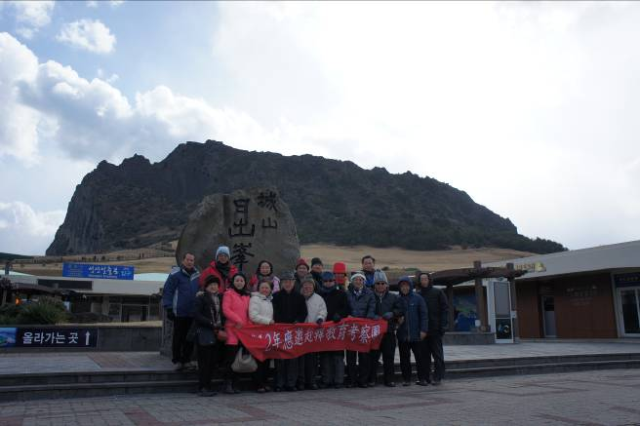 | 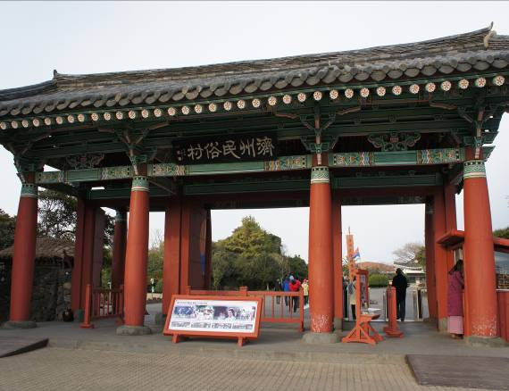
圖4-1.城山日出峰 | 圖4-2.濟洲民俗村
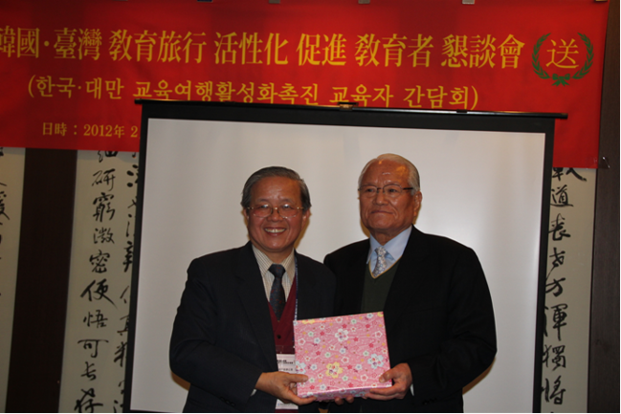 | 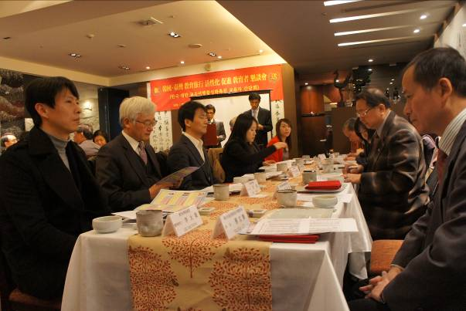
圖4-3.歡送晚會致贈韓方紀念品 | 圖4-4.研討會情形

第五天(2012/02/18)
(一)韓國國立博物館，及韓國民俗博物館-景福宮
景福宮位於漢陽城（今首爾）北半部中心偏西的位置，北為北嶽山。1395年，朝鮮太祖李成桂令鄭道傳監督修建宮殿。因景福宮內殿宇繁多，工程浩大，而李朝經過兩次侵略戰爭之後經濟殘破，無力修復景福宮，只好將原來作為離宮的昌德宮當作正宮使用，景福宮從此被閒置約兩百七十年。韓國脫離日本獨立後，開始了景福宮的重建工作；光化門1968年在總督府前面重建，整個重建工程在2009年完成。目前宮內有韓國國立博物館，以及韓國民俗博物館。
(二)國立民俗博物館(含青瓦臺)
韓國國立民俗博物館是美國軍政府在1945年11月8日二戰結束後所建立。展示從史前朝鮮到1910年的韓國民俗歷史。民俗博物館最初建於首爾南山。1975年被搬到景福宮。目前的建築是1972年依照韓國傳統歷史建築特徵所建。該建築在1986年以前是韓國國立中央博物館。後來國立中央博物館搬出，該建築被重新裝修並於1993年作為國立民俗博物館重新開館。民俗館共有3個展廳，還包括一個兒童館和一個室外展廳。
(三)韓國綜合性文化空間
韓國之家(泡菜以及烤肉製作體驗)是韓國為傳統文化而建造的綜合性文化空間，是銷售體驗傳統飲食、傳統表演、傳統婚禮、傳統文化商品的傳統韓屋。可供學生實際動手製作，體驗做泡菜、韓式料理的過程。

(四)交通動脈-清溪川
韓國首爾市的清溪川全長5.8公里穿越過首爾市，在1958年都市更新時被加蓋成為平面道路，是首爾市的一條主要交通動脈，1971年的時候又被加蓋了高架道路，每日運送十多萬以上的交通量，箱函裡面則是旁邊住戶排放污水的地方。拆除清溪川恢復水岸風光之後的效益，是把違章貧窮的市容景象整治成為國際觀光地區。
(五)文化創意-「Nanta」
「Nanta」亂打秀是一個適合全家大小共同觀賞的舞臺秀，簡單的肢體語言動作，幽默風趣的演出，無論大人小孩看了都能笑得樂開懷!!因此亂打秀沒有年齡限制，適合全家大小觀賞的精采節目。「Nanta」以人們熟悉的廚房為背景，注入故事情節，把鍋、碗、瓢、盆當作樂器，以單純的節奏打擊作為表演方式，用場面相連的形式，引導觀眾不知不覺的沉浸於劇情中。亂打的最大特點就是沒有臺詞。所有的外國人都可以超越語言的障礙欣賞演出。

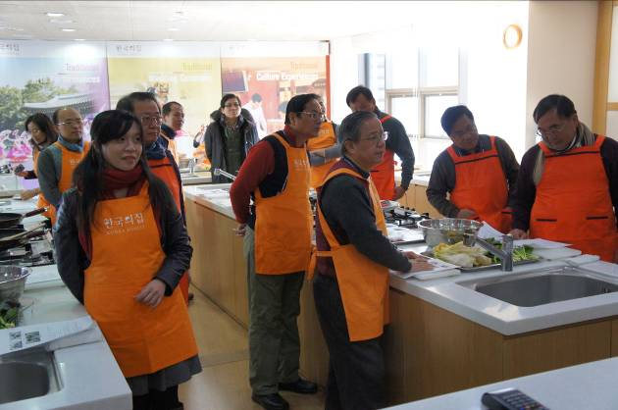 | 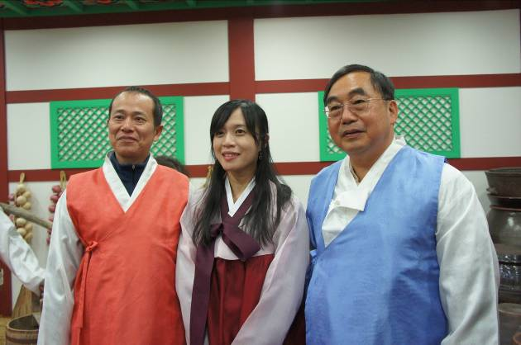
圖5-1.泡菜製作體驗 | 圖5-2.韓服體驗
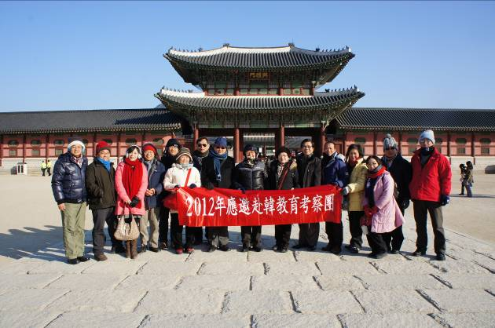 | 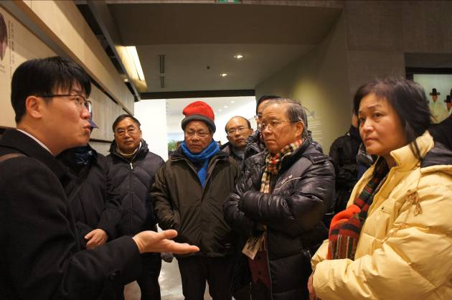
圖5-3.韓國興禮門 | 圖5-4.民俗博物館內聆聽解說
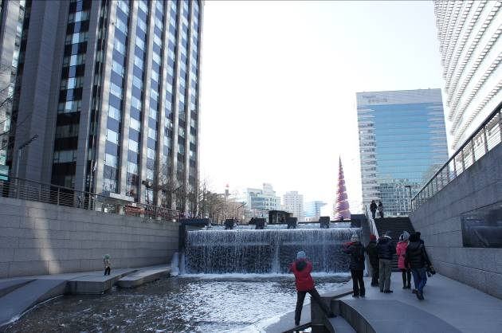 | 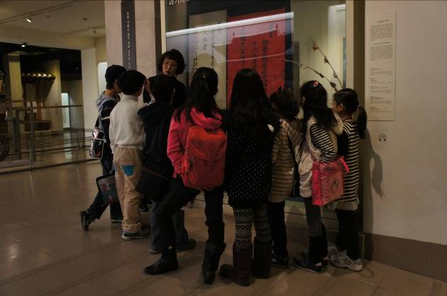
圖5-5.清溪川 | 圖5-6.韓國學童參觀情形

第六天 ( 2012.02.19)
(一)韓國國立中央博物館
國立中央博物館以成為世界第6大的博物館自居，館內除收藏原有10萬多件的文物外，新館更有展示韓國傳統生活及歷史的完整陳列，更增加了呈現亞洲文化概況的亞洲館，有多達26,000本文化書籍的圖書館。為提供世界各地的遊客，各主要展示館有輕觸式螢幕介紹如高麗瓷器、朝鮮瓷器、佛教雕塑、金屬、工藝等展品外，更提供8國語言介紹韓國之歷史及傳統文化的資訊導覽機租借服務，加深遊客對韓國文化的認識。
近幾年，韓國許多博物館開闢了兒童博物館的空間，藉由動手做，用心想的互動方式，在中央博物館也另闢了一個兒童博物館的空間，這個兒童博物館以韓國早期的食、衣、住、行、娛樂為展示的出發點，讓小朋友透過這些展品的互動學習去了解自身的文化，去引導學童對博物館或歷史文物的興趣。豐富的色彩與寓教娛樂的空間，似乎成為首爾地區多數學校教學的熱門地點。因此，我們在安排教育旅行的行程時，也可將該館列入參訪重點，除了解韓國文物之外，也可與我國的博物館陳設、文物等相互比較。
(二)科技現代化建築-首爾塔
1980年起對大眾開放的首爾塔，不僅是首爾的象徵，更是眺望首爾市區景觀的最佳去處。在首爾塔全新裝潢並更名為N首爾塔後，更是擺脫了老舊的外觀，以嶄新的面貌示人。 首爾塔為韓國最早以塔座形式為主題的觀光景點。塔高236.7公尺，矗立在海拔243公尺山上，加上塔身更高達至480公尺，以身為東洋最高的塔為傲。1969年12月起開始動工，於1975年7月竣工完成，至1980年10月15日起正式開始對外開放的首爾塔觀景臺，就此成為首爾的觀光勝地。
(三)世界盃足球賽會場
第十七屆世界盃足球賽（2002 FIFA World Cup Korea/Japan™），於2002年5月31日到6月30日在韓國和日本舉行。這是歷史上首次由兩個國家聯合舉辦的世界盃足球賽，亦是首次在亞洲舉行的世界盃。
以上幾個景點，多代表韓國的發展史以及現代化，因此帶領學生進行教育旅行的同時，可以給予不同的刺激，啟發學生們多元的想法。
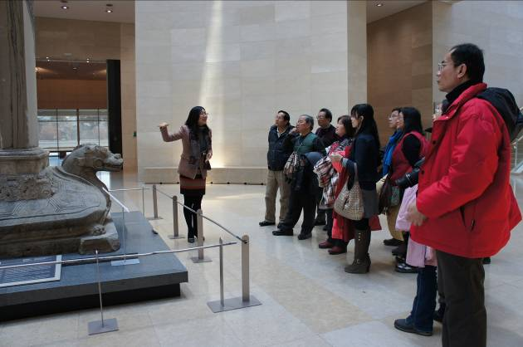 | 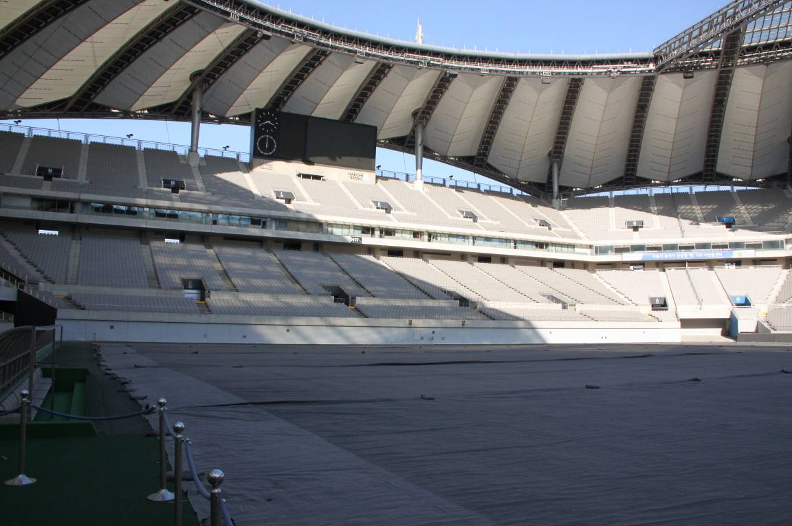
圖6-1.中央博物館一景 | 圖6-2. 世界盃足球賽會場

三、心得
在全球化的知識經濟時代，國家競爭力的養成只有仰賴教育的力量，才能提升國民的基礎能力及專業創造力。1998亞洲金融風暴至今，韓國化危機為轉機，國力欣欣向榮，除了 “韓流” 席捲亞洲的文化效應外，其帶動的經濟效應更難以估計，而教育當局更積極推動 “Learning Korea” 鼓勵韓國大學生出國留學，也提供獎學金供國際學生留學韓國的機會，透過與國際交流讓韓國學子不斷成長，南韓經驗作法或許能提供我們一些省思。

四、建議事項
(一)深化教育旅行的意義
國內推動赴韓國際教育旅行，雖已累積相當經驗，要在既有基礎上再有突破，更需要大家對教育旅行的內涵要有更深刻的認識與瞭解，此次的交流考察即具有此項積極意義。透過面對面對談與實地考察方式，讓雙方概念得以澄清、溝通，並進一步促進兩國高中職教育的交流與學習。未來希望能在教育部指導下，結合交通部、外交部、觀光協會與教育旅行聯盟的力量，積極推動臺韓交流，提昇青少年學生跨國際、跨文化的瞭解與體會，真正做到與世界做朋友。
(二)將學校特色化發展
在全球化的知識經濟時代，特色化的建構，是競爭力的核心基礎。韓國的特性化學校，都是揭櫫特色化的理想，才能獲得高度的成就。日本亦體認到其重要性，也從高中科學教育的特色化著手改進，鼓勵學校去嘗試對學生有益的特色教學實驗。
教育的改革，應有更大的鬆綁，鼓勵學校自主、本位發展、建立特色。從交流中發現韓國教師主動投入教學輔導與課程的研發，學生也花時間學習課本以外的專業知識和技能；而一些韓國高中職的教室更開放夜間自習，讓學生與教師可以隨時進行輔導與學習。因此建議國內教育應重視特色化學校的發展，也促進學生更多對學習的興趣與熱愛。
(三)發揚文化創意與民俗傳承
參訪韓國民俗村，會發現他們對傳統文化、民俗傳承的善盡心力，也可感受民間力量對傳統文化保護與發揚的用心。而「亂打秀」的創意文化產業，把打擊樂與默劇結合，融合音樂與戲劇等相關元素，文化創意的經營，值得學習。
回想韓國參觀民俗村時，韓國學童校外教學時整齊秩序的隊伍、開朗的童顏、認真聽講的神情，這份兒童的活力與健康，也許就是韓國立足未來世界的希望。
(四)重視運動與休閒娛樂
韓國標榜體力就是國力，各項單項運動風行，電子媒體相關運動節目相當普遍。漢城奧運之後，每屆奧運，韓國金牌數排名都緊追在大陸和日本之後，運動風氣盛行就是整體成績傲人的保證。
韓國的電視媒體，概括可分為專業知性與休閒娛樂節目，專業知性節目好比我們的公視，提供語言學習或其他才藝教學，印象較深的是專門教導圍棋的頻道，休閒娛樂節目電視劇風靡亞洲更是眾所週知，觀其劇情，衝突深刻曲折，貼近觀眾生活情境，感染力強，知名電視劇如大長今等都相當引人入勝，綜藝節目也頗具創意，每集節目對演藝人員而言都是新鮮而富有挑戰性，這和臺灣一些專門談明星八卦的節目相當不同。韓國人熱愛運動，因此，運動頻道還有專門轉播職棒、籃球和足球的，也有高爾夫球、網球、羽球、桌球、跆拳道等，每項運動還有專門人員作解說，值得學習。

